金岳國小人權法治品德教育及正向管教宣導及研習活動成果報告
學校名稱：金岳國小
活動名稱：交通安全
辦理日期：101年9月13日（綜合—1節）
舉辦地點：三忠教室
參加對象：三忠學生（九人）
活動簡述說明：
交通安全融入法治教育課程活動，主要用影片來讓學生知道飆車的嚴重性，並用動畫的演出就不致於血腥。再來讓學生明瞭今年交通部重要的乘車政策—安全座椅、後座繫安全帶。

莊老師說明這堂課的重點  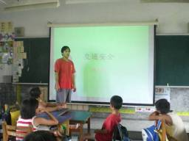 | 利用動畫說明飆車的嚴重性  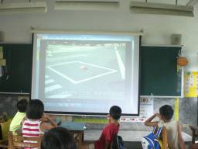
飆車實際的案例與後果  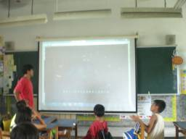 | 討論騎機車的正確方式與觀念  